D1115PC端WeLink 7.11.4版本更新内容介绍
- 云空间
· 支持团队管理员在团队空间对成员权限进行管理。
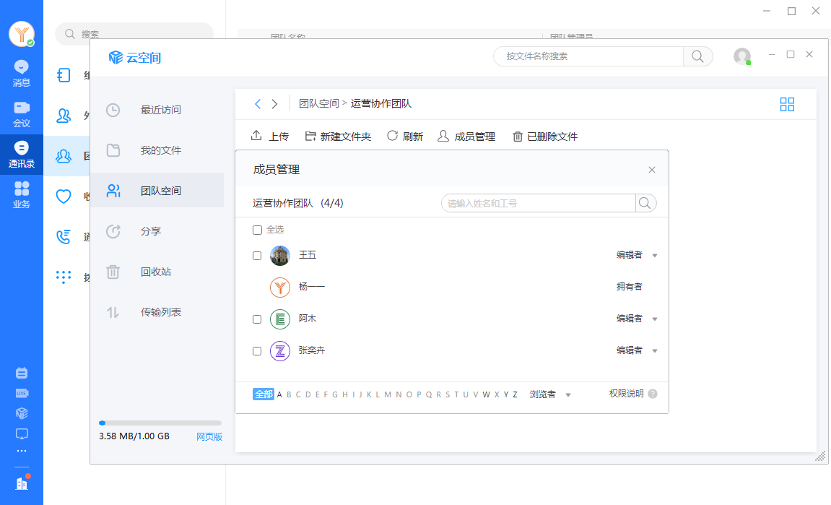
2. 消息
· 群组新增群二维码和群号入口。
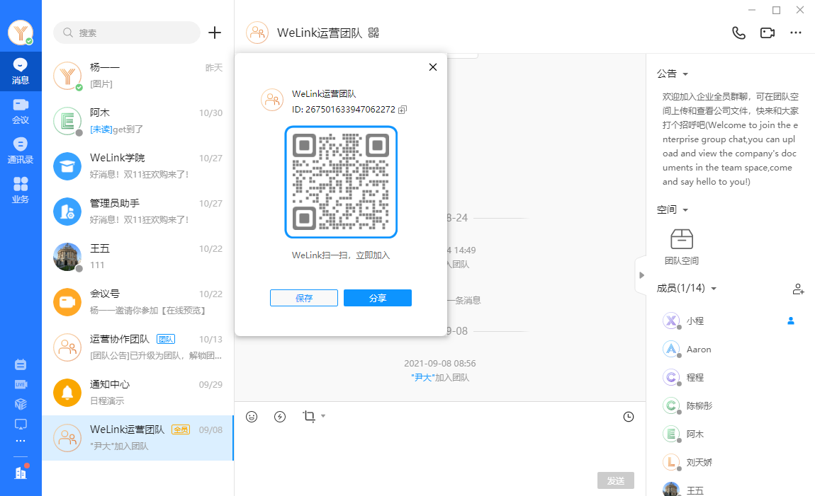
3. 通讯录
· 创建团队支持选择常用联系人。
